

             -- --    

**  **

   

**  **

  3

 3

  4

   4

  -- () 4

-- () 7

 -- () 9

  () 11

   () 12

  () 15

   17

  22

  24

 26

  27

 28

#  

                -                       (())                               .

# 

                          -                (())            --                

#  

  (  ) -    --     ( )      ( ) [   :                                  

#   

                                                               

#   -- ()

 -- ()                                  

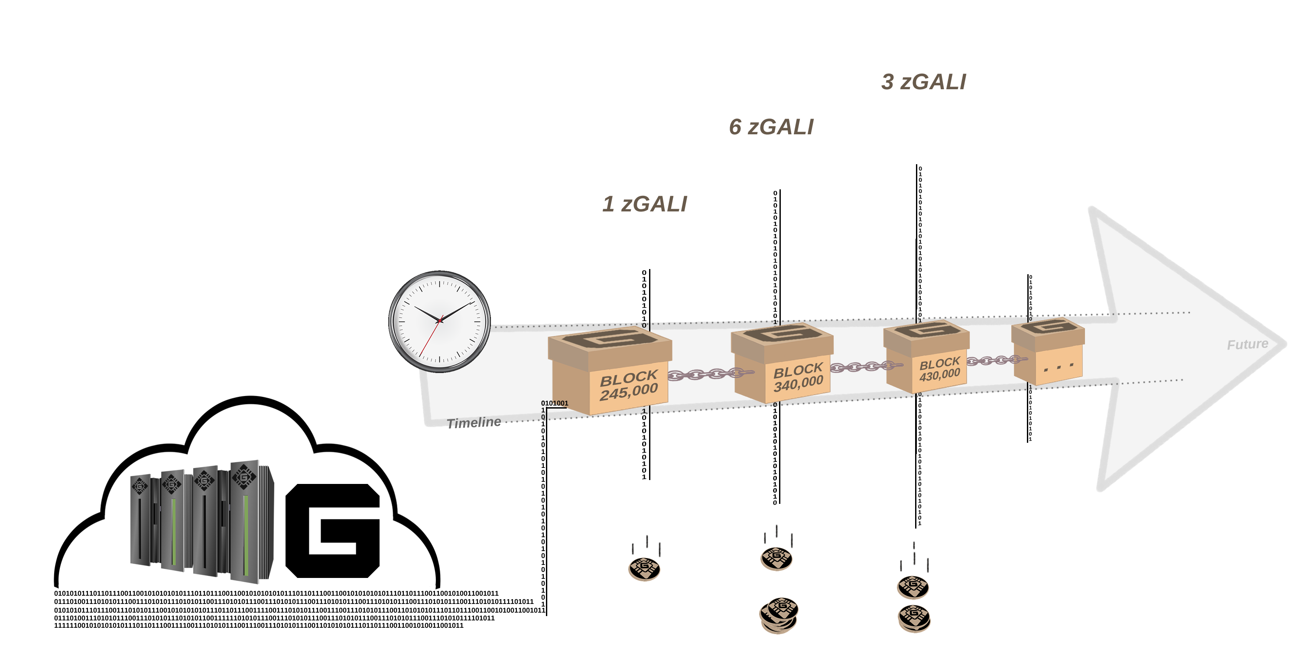

    --    

                       []    –   –                                                 –   –         

# -- ()

                          -                     --     

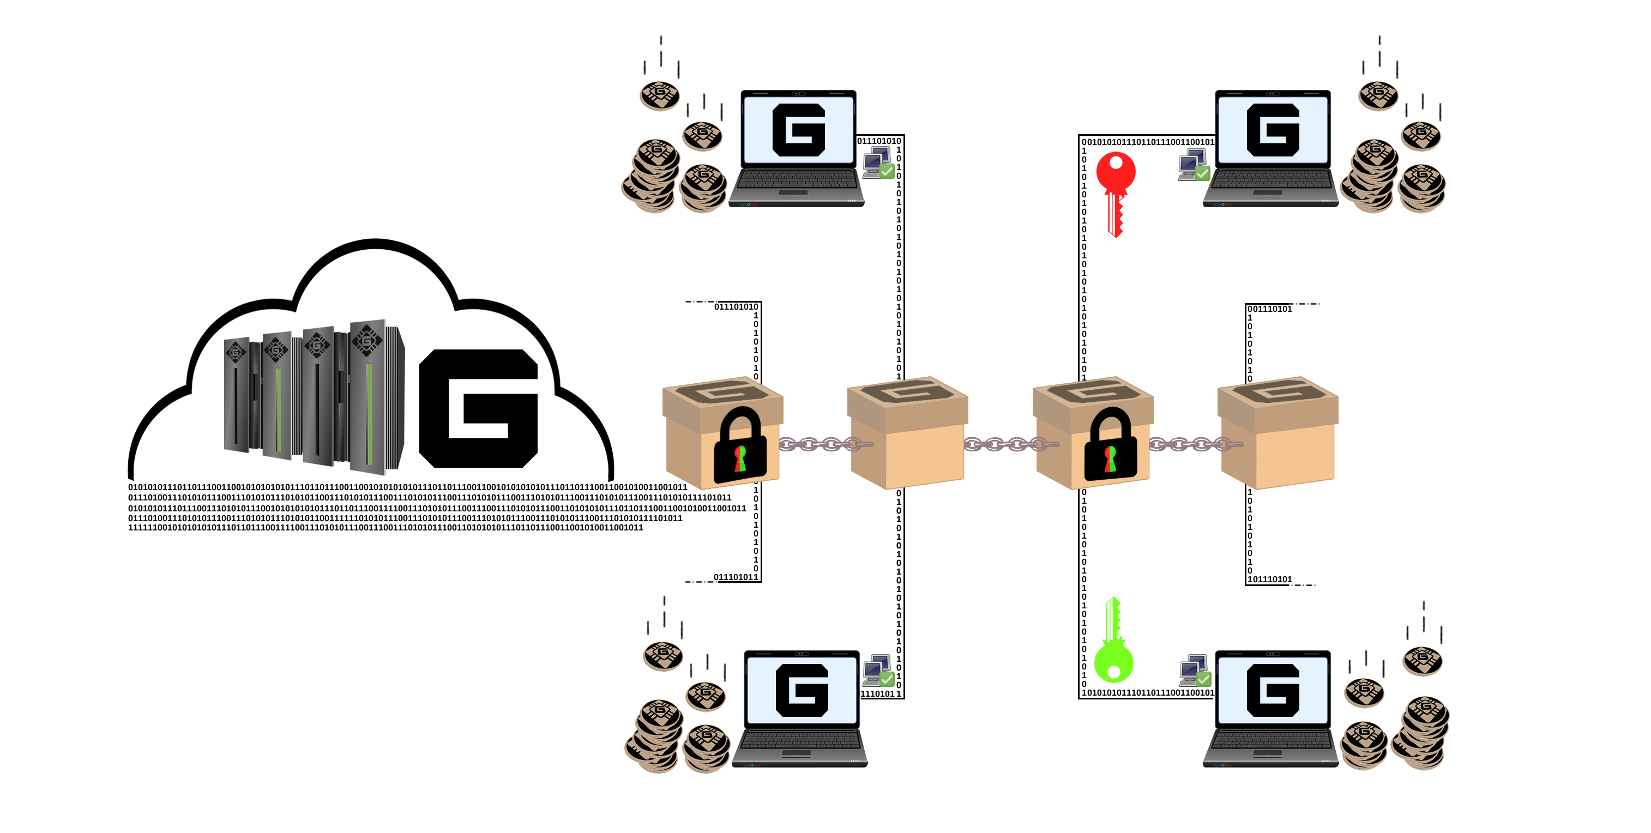

  --   

                               -           

#  -- ()

 -- ()                  -   --                                               -- () 

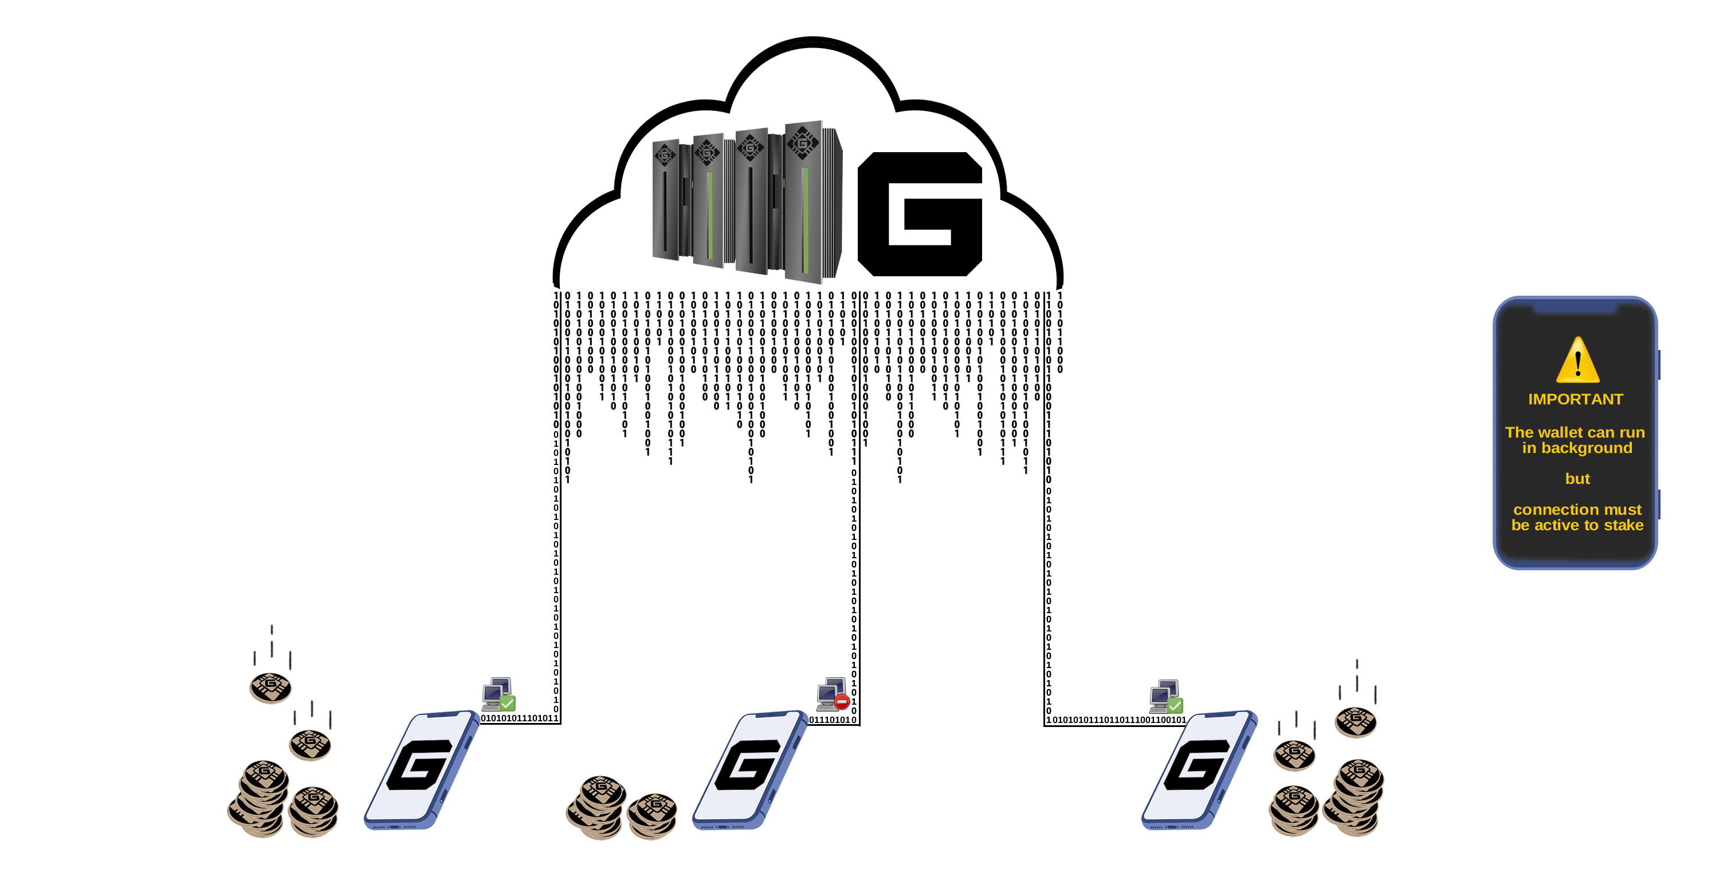

        

             -- ()   --                []            []                  

|  |  |  |
| --- | --- | --- |
| ** --  ** | | |
|   |  |  |
|  () |   |   |
|  () |   |   |
|  () |   |   |
|  () |   |   |

      >  

#   ()

                    

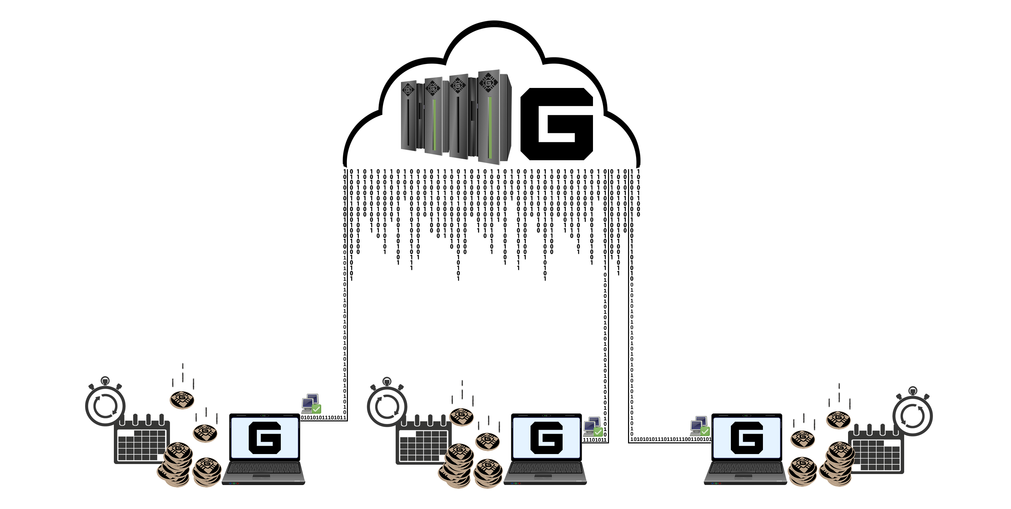

        

    ()        []      []     []                                                

#    ()

                                                                                              --                                  

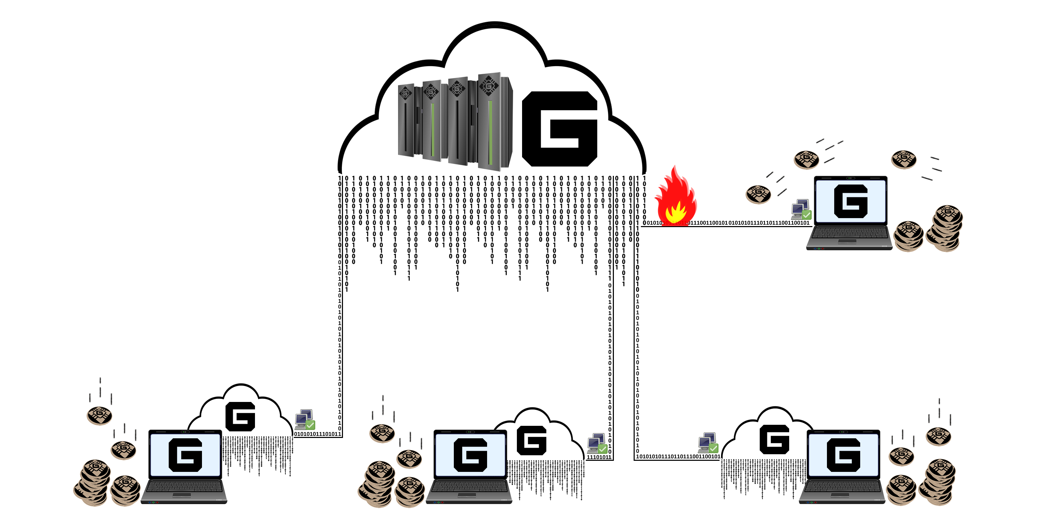

       

        ()  --                  []                        []                 []              []             []                       -               

|  |  |
| --- | --- |
| **  ** | |
|    |     |
|   |   |
|   |   |
|   |   |
|   |   |

      >  

#   ()

                                         ()        -                              

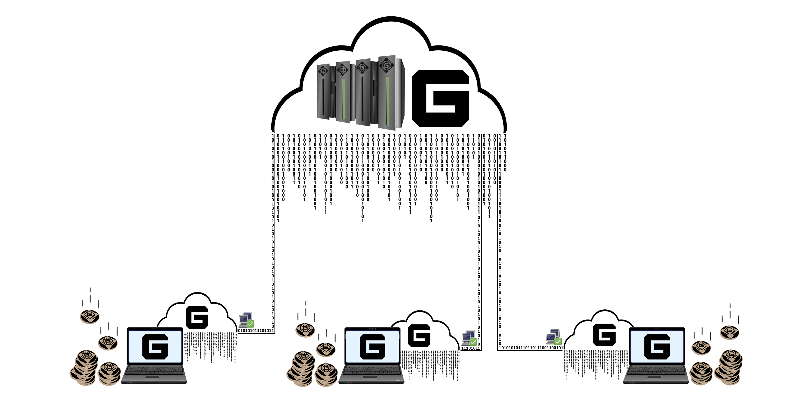

        

   --               ()  ""     

#   

|  |  |
| --- | --- |
| ** ** | |
|   |  |
|   |  |
|   |  |
|   |    + |
|   |   |
|   |    (-  ) |
|    |  |
|    |  |
|  |        |
|    |   |
|  |   |
|   |   |
|  (  ) |       |
|  (  ) |       |
|  (  ) |       |
|    |  |
|   |  |
|     ( ) |   |
|     ( ) |   |
|     ( ) |   |
|     ( ) |   |
|    |           |
|    | [UUr5nDmykhun1HWM7mJAqLVeLzoGtx19dX](https://explorer.galilel.cloud/address/UUr5nDmykhun1HWM7mJAqLVeLzoGtx19dX) |
|   (   ) |       |

|  |  |
| --- | --- |
| ** ** | |
|    |   |
|    |   |
|   |   |
|   (  ) |   |
|   (  ) |       |
|   (  ) |       |
|   |          |
|   |          |
|  |   |
|   |   |
|   () |        |
|   () |    |

|  |  |  |  |  |  |  |
| --- | --- | --- | --- | --- | --- | --- |
| **--  ** | | | | | | |
|   |  |  |  |  |  |   |
|   |  |    |    |  |   | -- |
|   –   |  |    |    |  |   | -- |

|  |  |  |  |  |  |  |  |
| --- | --- | --- | --- | --- | --- | --- | --- |
| **--  ** | | | | | | | |
|  |   |  |  |  |  |  |   |
|    | -   |  |    |    |  |    | -  - |
|    | -   |  |    |    |  |    | -  - |
|    | -   |  |    |    |  |    | -  - |
|    | -   |  |    |    |  |    | -  - |
|    | -   |  |    |    |  |    | -  - |
|    | -   |  |    |    |  |    | -  - |
|    | -   |  |    |    |  |    | -  - |
|    | -   |  |    |    |  |    | -  - |
|    | -   |    |    |    |  |    | -  - |
|    | -   |  |    |    |  |    |  |

#  

                                                                     -         

|  |  |  |  |  |
| --- | --- | --- | --- | --- |
| **** | **** | **** | **** | ** ** |
|   |  |  |  |  |
|   |  |  |  |  |
|   |  |  |  |  |
|   |  |  |  |  |
|  |  |  |  |  |
|     |  |  |  |  |
|     |  |  |  |  |
|    -- |  |  |  |  |
| -- |  |  |  |  |
|    |  |  |  |  |
|    |  |  |  |  |
|  -- |  |  |  |  |
|   |  |  |  |  |

       

#  

                 ()                     -- ()       ;            -    

*   –                -   
*   –       [                                          (())    
*                –                         (())             .  -- ()                   
*   –     ()       (())    -               
*   –     -- ()                 -                     -- ()   
*   –    ()         -- ()       -             
*   –     ()        (())    -                        ()   
*   – -          ()

                       -             -        

# 

                          -   

#  

****

<https://galilel.cloud/>

**  ()**

<https://explorer.galilel.cloud/>

**  ()**

<https://explorer.testnet.galilel.cloud/>

****

<https://github.com/Galilel-Project/galilel/releases>

****

<https://discord.galilel.cloud>

****

<https://twitter.com/GalilelEN>

****

<https://facebook.com/GalilelEN>

****

<https://youtube.com/channel/UC26rKBciicXp33dK8NkALmg>

** **

<https://bitcointalk.galilel.cloud>

# 

1. <https://www.linkedin.com/in/mbroemme/>

<https://zuppy.pm/>

1. <https://github.com/Galilel-Project>
2. <https://review.kydcoin.io/galicoin/>
3. <https://opensource.org/licenses/MIT>
4. <https://www.gnu.org/licenses/gpl.txt>
5. <https://creativecommons.org/licenses/by-nc/4.0/legalcode.txt>
6. <https://www.transifex.com/galilel-project/galilel-project-translations/>
7. <http://zerocoin.org/media/pdf/ZerocoinOakland.pdf>
8. <https://en.wikipedia.org/wiki/Time_deposit>
9. <https://en.bitcoin.it/wiki/Proof_of_burn>
10. <https://en.wikipedia.org/wiki/One-to-many_(data_model)>
11. <https://electrum.org/>
12. <https://discord.com/>
13. <https://bitcointalk.org/>

galilel.cloud